애프터 이펙트 × Claude 무료 연결 가이드 (AE MCP)
Sep 29, 2026 · @김사부

개요
오픈소스 After Effects MCP 서버를 쓰면 추가 비용 없이 Claude Desktop에서 자연어로 에펙을 직접 조작할 수 있다. 힉스필드 같은 유료 플랫폼을 거칠 필요가 없고, 기존 Claude 구독만 있으면 된다.
이 문서는 a-y-ibrahim/after-effects-mcp (v1.13.0, 47개 도구) 기준이며, Windows 환경에서 실제로 연결에 성공한 과정을 화면과 함께 정리했다. 이 버전은 UI 언어와 무관하게 동작해 한글판 에펙에서도 안정적이고, 렌더한 프레임을 Claude가 직접 보고 수정하는 기능이 있다.
연결 구조는 다음 순서로 명령이 전달된다.
- Claude Desktop에 자연어로 요청
- 내 PC의 MCP 서버(build\index.js)가 명령을 ExtendScript로 변환
- 명령/결과 JSON 파일을 통해 에펙 안의 브리지 패널(mcp-bridge-auto.jsx)과 주고받음
- 브리지 패널이 에펙에서 스크립트를 실행하고 결과를 돌려줌
따라서 Claude Desktop, MCP 서버, 에펙 브리지 패널 세 가지가 모두 같은 PC에서 동시에 켜져 있어야 한다. 웹 claude.ai에서는 동작하지 않는다.

준비물
항목 | 내용 | 비고
운영체제 | Windows 또는 macOS | 에펙이 설치된 PC
Adobe After Effects | 실행 가능한 버전 | 버전별 주의사항은 3단계 참고
Node.js | LTS 이상 (실습 환경: v24.20.0) | nodejs.org
Claude Desktop 앱 | 로그인된 상태 | 웹 버전 불가
텍스트 편집기 | VS Code 권장 | JSON 오류를 바로 표시해 줌

1단계. GitHub에서 다운로드
github.com/a-y-ibrahim/after-effects-mcp에 접속해 초록색 Code 버튼 → Download ZIP을 누른다. git이 없어도 된다.
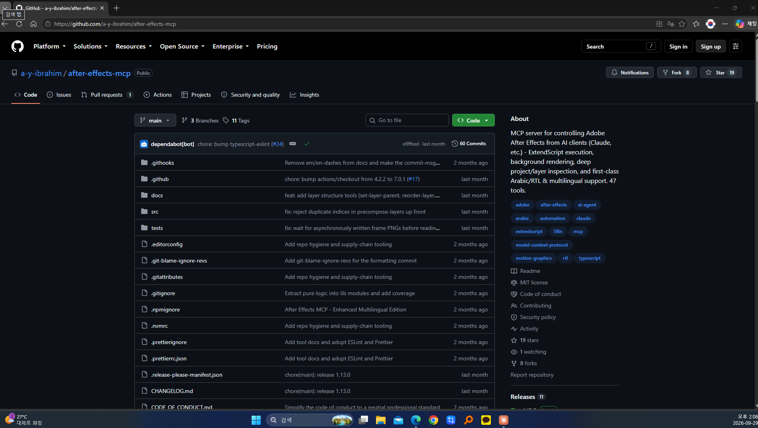
받은 ZIP은 경로에 한글과 공백이 없는 곳에 압축을 푼다. 실습 환경의 위치는 D:\aemcp\after-effects-mcp-main이다. ZIP으로 받으면 폴더 이름 끝에 -main이 붙는다.

2단계. Node.js 확인 및 npm install
압축을 푼 폴더를 탐색기로 연다. 이 시점에는 build 폴더가 없는 것이 정상이다.
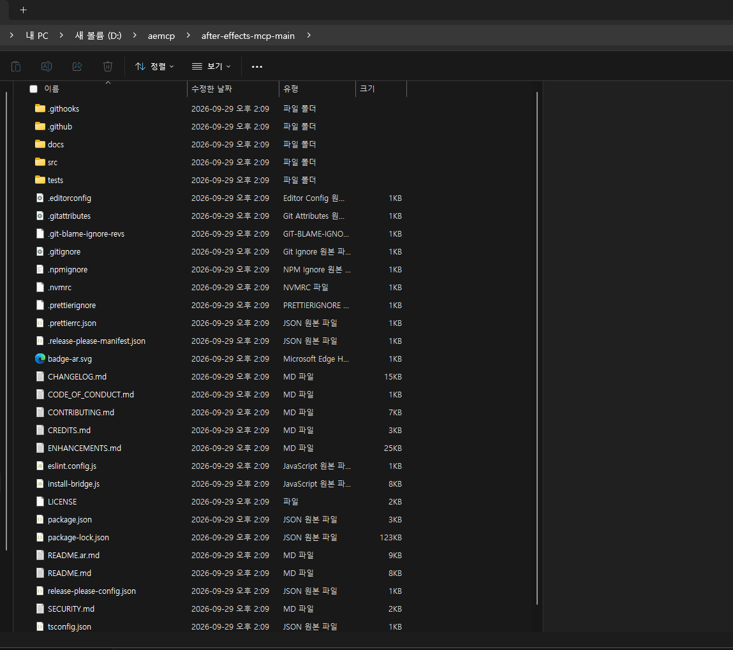
탐색기 주소창을 클릭해 내용을 지우고 cmd를 입력하면 그 폴더 위치에서 명령 프롬프트가 열린다. 다른 곳에서 열었다면 cd /d D:\aemcp\after-effects-mcp-main으로 이동한다(다른 드라이브로 이동할 때는 /d가 필요).
node -v를 입력해 버전 번호가 나오면 Node.js가 설치된 것이다. 오류가 나면 nodejs.org에서 LTS를 설치하고 프롬프트를 다시 연다.
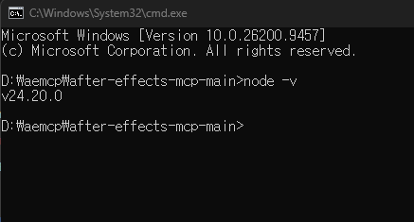
이어서 다음을 입력한다. 설치와 빌드가 자동으로 진행되며 1~2분 걸린다.
npm install
노란색 warn은 무시해도 되고, 빨간색 ERR!가 나오면 오류 내용을 확인해야 한다. 끝나면 폴더에 build와 node_modules가 생기고, build 안에 index.js가 있어야 한다.

3단계. 에펙 브리지 스크립트 설치
같은 프롬프트에서 아래를 입력하면 에펙 설정 폴더에 mcp-bridge-auto.jsx 패널이 복사된다.
npm run install-bridge
Bridge script installed successfully!가 나오면 성공이다.
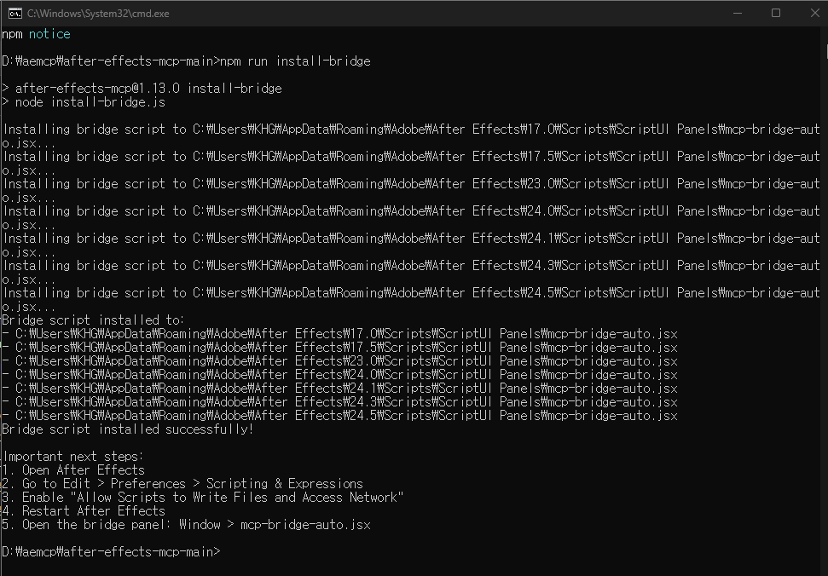
에펙 버전 주의: 스크립트는 PC에 설정 폴더가 있는 버전에만 설치된다. 위 화면처럼 17.0~24.5(2020~2024)만 보이고 실제로는 2025(25.x)나 2026(26.x)을 쓴다면 패널이 안 보일 수 있다.
- 해당 버전 에펙을 한 번 실행했다 끄고 npm run install-bridge를 다시 실행한다.
- 그래도 안 되면 C:\Users\<사용자>\AppData\Roaming\Adobe\After Effects\24.5\Scripts\ScriptUI Panels\mcp-bridge-auto.jsx를 복사해, 쓰는 버전 폴더의 Scripts\ScriptUI Panels에 붙여넣는다(폴더가 없으면 직접 만든다).
- 권한 오류가 나면 명령 프롬프트를 관리자 권한으로 실행해 다시 시도한다.

4단계. Claude Desktop 설정 파일 편집
Claude Desktop에서 설정 > 개발자 > 구성 편집을 누르면 claude_desktop_config.json이 열린다. 여기에 아래 mcpServers 항목을 추가한다. 경로의 \는 반드시 \\ 두 개로 쓴다.
"mcpServers": {
"AfterEffectsMCP": {
"command": "node",
"args": ["D:\\aemcp\\after-effects-mcp-main\\build\\index.js"]
}
}
가장 흔한 실수: 파일 끝에 그대로 붙여넣기. 설정 파일에는 보통 preferences 같은 기존 내용이 있다. 그 뒤에 { "mcpServers": ... }를 통째로 붙이면 중괄호 덩어리가 두 개가 되어 오류가 난다. VS Code에서는 탭 이름 옆에 빨간 숫자로 표시된다.
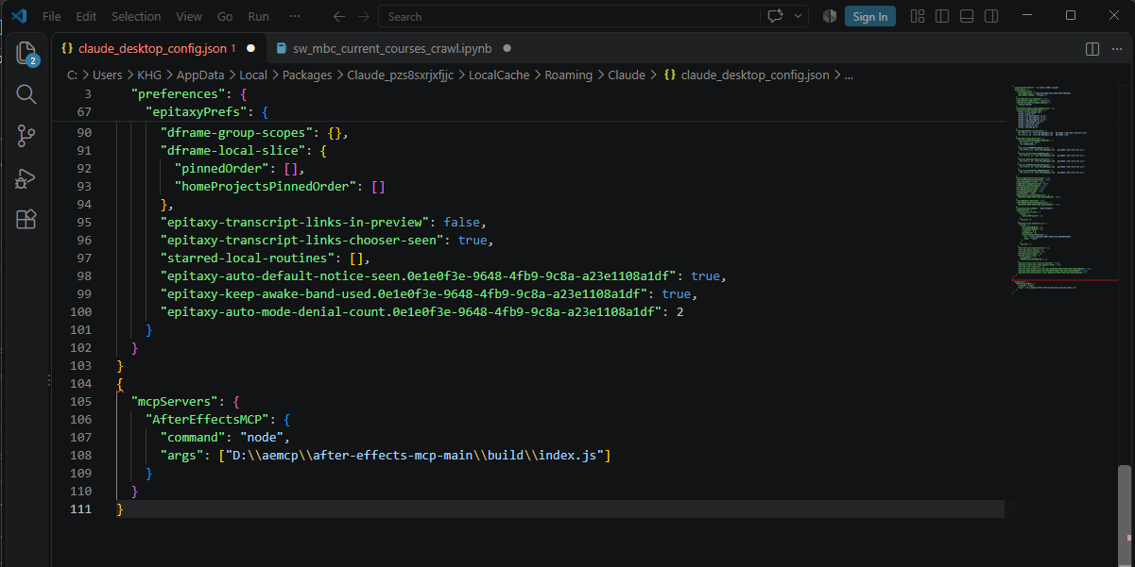
올바른 방법은 기존 마지막 항목의 } 뒤에 쉼표를 붙이고, 맨 바깥 } 안쪽에 mcpServers를 넣는 것이다. 파일 끝부분은 이렇게 보여야 한다.
"epitaxy-auto-mode-denial-count....": 2
}
},
"mcpServers": {
"AfterEffectsMCP": {
"command": "node",
"args": ["D:\\aemcp\\after-effects-mcp-main\\build\\index.js"]
}
}
}
- 먼저 Ctrl+F로 mcpServers를 검색한다. 이미 있으면 새로 만들지 말고 그 안에 "AfterEffectsMCP": {...}만 추가한다(예: Blender MCP와 나란히).
- Ctrl+S로 저장하고 빨간 오류 표시가 사라지는지 확인한다.
- Claude Desktop을 작업표시줄 트레이 아이콘까지 완전히 종료한 뒤 다시 실행한다. 창만 닫으면 설정이 반영되지 않는다.

5단계. 연결 확인
Claude Desktop을 다시 실행한 뒤 설정 > 개발자에서 AfterEffectsMCP 옆에 파란색 실행 중 표시가 보이면 Claude 쪽 연결은 완료된 것이다.
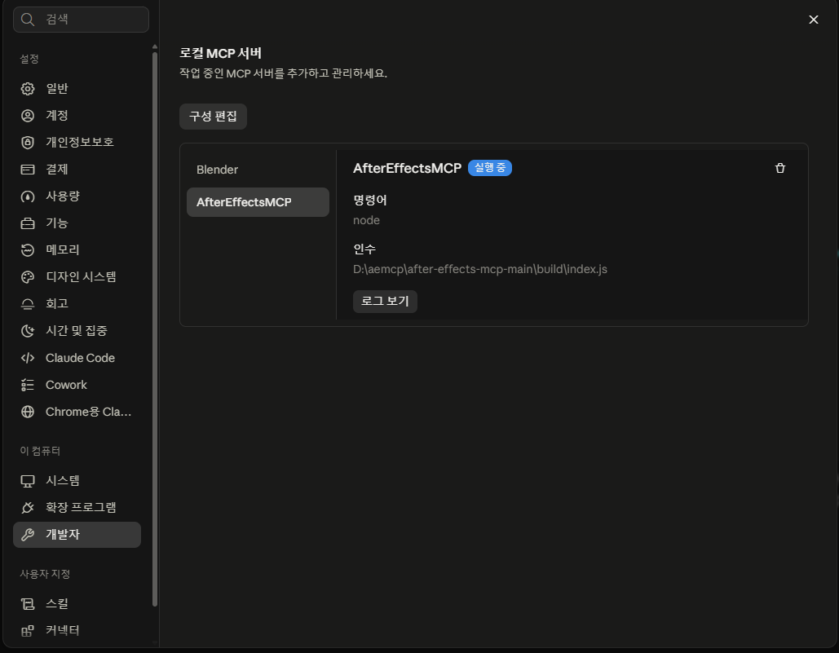
‘실행 중’ 대신 오류가 뜨면 로그 보기를 눌러 원인을 확인한다. 대부분은 index.js 경로 오타나 npm install 미완료가 원인이다.

6단계. 에펙 설정 및 브리지 패널 열기
에펙이 스크립트로 파일을 주고받을 수 있도록 허용하고, 브리지 패널을 켜둔다. 최초 1회만 설정하면 된다.
- 에펙 실행 → 편집 > 환경 설정 > 스크립팅 및 표현식 (영문판: Edit > Preferences > Scripting & Expressions)
- “스크립트가 파일을 쓰고 네트워크에 액세스하도록 허용” 체크 (Allow Scripts to Write Files and Access Network)
- 에펙 재시작
- 창(Window) 메뉴 맨 아래에서 mcp-bridge-auto.jsx 클릭
- 패널 안의 자동 실행(Auto-run commands) 체크박스가 있으면 켜둔다
이 패널은 작업하는 동안 계속 열어둔다. 닫으면 Claude의 명령을 받지 못한다. 다른 패널처럼 작업 영역에 도킹해 두면 다음 실행 때도 자동으로 열린다.

7단계. 테스트 실행
에펙(브리지 패널 열림)과 Claude Desktop을 모두 켜둔 상태에서, Claude Desktop에 새 채팅을 열고 아래 순서대로 입력한다. Claude가 도구 사용 권한을 묻는 창이 뜨면 허용을 누른다.
순서 | 입력 예시 | 기대 결과
1. 연결 확인 | After Effects 브리지 확인해줘 | 브리지 버전과 versionMatch: true 표시
2. 프로젝트 정보 | 지금 열려 있는 프로젝트의 컴포지션 목록 알려줘 | 프로젝트 항목 목록
3. 컴포지션 생성 | 1920x1080, 30fps, 10초짜리 컴포지션 ‘TEST’ 만들어줘 | 프로젝트 패널에 새 컴포지션
4. 텍스트 애니메이션 | 가운데에 ‘HELLO’ 텍스트 넣고 1초 동안 페이드인 되게 해줘 | 텍스트 레이어 + 불투명도 키프레임 2개
5. 결과 확인 | TEST 컴포지션 2초 지점 프레임 보여줘 | Claude가 렌더한 프레임 이미지를 보고 설명
6. 수정 | 글자 크기를 두 배로 키우고 노란색으로 바꿔줘 | 기존 레이어 속성 변경
매 명령은 에펙에서 실행 취소 1번으로 되돌릴 수 있게 묶여 실행된다. 결과가 마음에 들지 않으면 Ctrl+Z 후 요청을 더 구체적으로 바꿔 다시 보낸다.
기본 테스트가 통과하면 실무형 요청도 시도해 볼 수 있다.
- “선택한 텍스트 레이어마다 0.1초씩 시차를 두고 아래에서 올라오게 해줘”
- “하단 자막용 로우어서드 만들어줘. 이름은 홍길동, 직함은 방송 PD”
- “이 컴포지션을 H.264 MP4로 렌더해줘” (백그라운드 렌더)

문제 해결
증상 | 원인 | 해결
npm이 인식되지 않음 | Node.js 미설치 또는 프롬프트를 설치 전에 열었음 | Node.js LTS 설치 후 프롬프트 새로 열기
창 메뉴에 브리지 패널이 없음 | 쓰는 에펙 버전 폴더에 설치 안 됨 | 3단계 ‘에펙 버전 주의’대로 수동 복사
설정 파일에 빨간 오류 표시 | JSON 문법 오류(덩어리 2개, 쉼표 누락, \ 하나만 씁) | 4단계 올바른 예와 비교
개발자 화면에 서버가 안 보임 | Claude Desktop을 창만 닫음 | 트레이 아이콘까지 종료 후 재실행
Claude가 명령을 보내는데 에펙이 반응 없음 | 브리지 패널이 닫히거나 스크립트 허용 설정 꺼짐 | 6단계 다시 확인
권한 오류(EPERM 등) | 에펙 폴더 쓰기 권한 부족 | 명령 프롬프트를 관리자 권한으로 실행
개인이 만든 오픈소스이고 에펙 안에서 스크립트를 실행하므로, 중요한 프로젝트는 테스트 전에 백업해 둔다.

